Žamberk 30. 7. 2024

TAS – Travel Active Sport, s.r.o.

Kytlická 780/18

190 00 Praha 9

IČO: 02225361

**OBJEDNÁVKA**

Objednáváme u vás autobusovou dopravu na pobyt skupiny v Chorvatsku – Poreč – Zelena Laguna – hotel Delfín a Istra. Termín 16. 8. – cesta tam a 24. 8. 2024 cesta zpět. Cena dopravy – max. 46 osob á 2550 Kč, tj. 117.300 Kč.

**Naše fakturační údaje:**

Středisko volného času, ANIMO, Žamberk

28. října 713

564 01 Žamberk

IČO: 720 87650

Banka: KB Žamberk 43-832 680 0207/0100

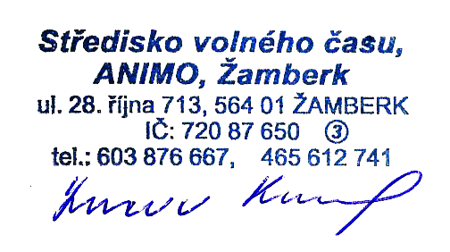

Mgr. Lucie Kluková, ředitelka

SVČ ANIMO Žamberk

e-mail: [klukova.animo@atlas.cz](mailto:klukova.animo@atlas.cz)

mobil: 739 046 252